November 2020

Synkronisering med Uniconta

Indhold

1 Fordele ved synkroniseringen med Uniconta 2
2 Opsætning af Uniconta 2
3 Opsætning af ClientTime 7
4 Vær opmærksom på 10

Fordele ved synkroniseringen med Uniconta
Synkroniseringen mellem ClientTime og Uniconta gør faktureringsprocessen mere smidigt. Og vi slipper for at bogføre fakturaen manuelt.
- Fakturaposter bliver bogført i finans og debitor.
- Faktura-data gemmes i faktureringsarkivet
- Debitor stamdata bliver løbende ajourført fra ClientView ClientTime Uniconta

OBS!!
- Denne vejledning bygger på Uniconta version 82.
- Der synkroniseres ikke fra Uniconta til ClientView.
- Alle nye kunder skal oprettes i ClientView.
- Uniconta accepterer ikke kundenumre med tegn og bogstaver.
- Ændring af kundenummer i ClientView gør at forbindelsen til Uniconta forsvinder.
Man SKAL efterfølgende ændre Uniconta kundenummer for at genskabe forbindelsen.
- Gruppebetegnelse i Uniconta skal være samme i ClientTime.
Dog er der en regel at hvis gruppen hedder ”1” i Uniconta, så kan gruppen i ClientTime efterlades blank.
- Man kan vælge om man vil benytte Uniconta layout eller ClientTime layout.
Vi anbefaler at benytte ClientTime layout, idet vi kan hjælpe med at danne det layout. Vi kan ikke yde support på Uniconta layout.

Opsætning af Uniconta
Det kræver lidt grundlæggende opsætning i Uniconta.
Herunder er beskrevet en række punkter, der skal håndteres.
- Log på Uniconta – husk det skal være med firmaets eget aftalenummer
- Navnet på regnskabet i Uniconta er afgørende for integrationen senere i vejledningen.
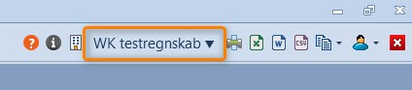
- Varer og varegrupper
Der skal minimum være oprettet to varer/ydelser
  - Ydelse med moms
  - Ydelse uden moms
OBS!!!
Ydelserne i Uniconta SKAL være oprettet i Uniconta med 2 decimaler for at undgå op og nedrundinger i udvekslingen af antal på fakturalinjerne mellem ClientTime og Uniconta.
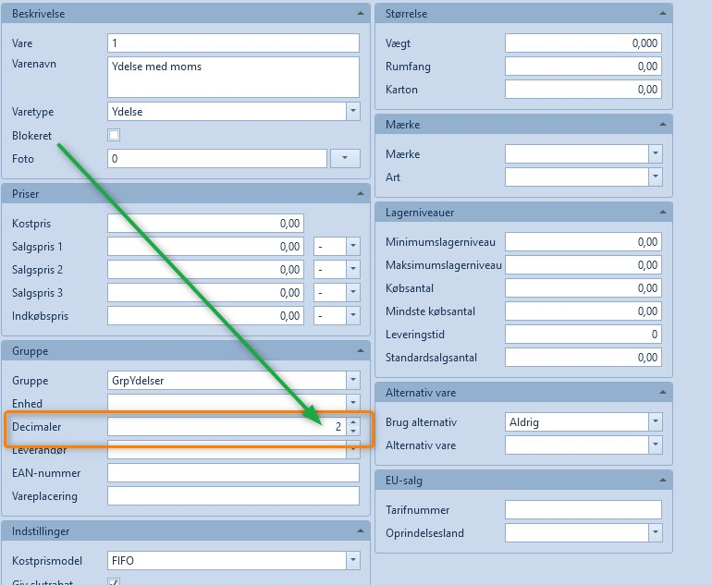
De skal tilknyttes relevante varegrupper – en med moms og en uden moms. Hvis grupperne ikke allerede findes, så skal de oprettes.
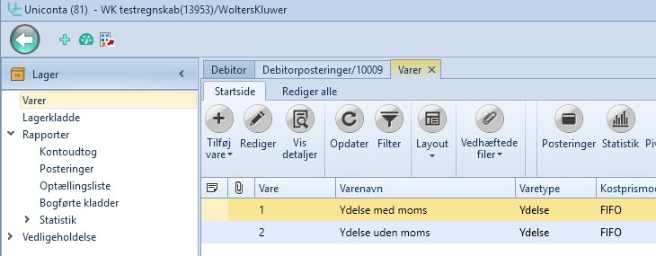
OBS!!!
Varegruppe med moms skal bogføres på en finanskonto med moms.
Varegruppe uden moms skal bogføres på en finanskonto uden moms.

- Kundegruppe
Der skal oprettes en kundegruppe, som bruges som standard.
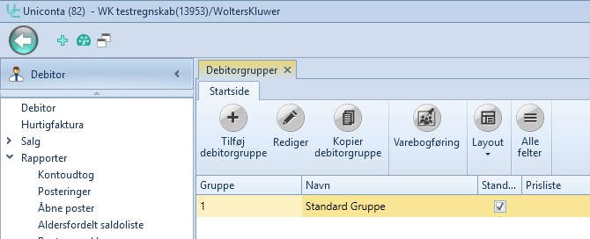
Hvis kundegruppen navngives: ”1”, som ovenfor, så vil man kunne lade kundegruppen i ClientTime være blank.
- Dimensioner
Såfremt man ønsker at anvende dimensioner i synkroniseringen skal det slås til i Uniconta.
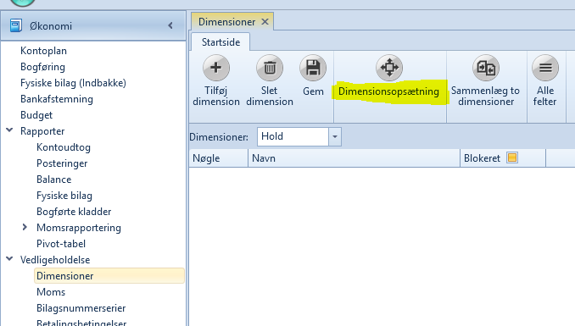
Der kan benyttes 5 dimensioner i Uniconta – værdierne kan synkroniseres fra ClientTime.
Hold, Afdeling i ClientTime = Dimensioner i Uniconta.
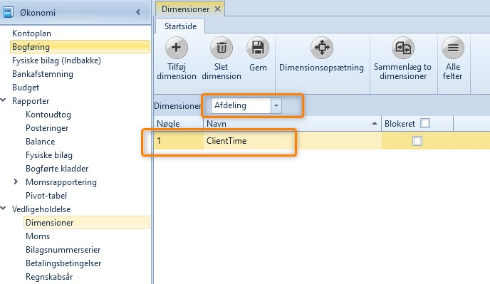
Vær opmærksom på at nøgle og navn skal være ens i forhold til de valgmuligheder, der er i ClientTime. Hvis ClientView har afdeling og kun en afdeling, der hedder ClientTime, så er det som ovennævnte skærmbilllede. Det giver i øvrigt ikke mening at køre med dimensioner, hvis der kun er en værdi – så i dette tilfælde sættes værdien i ClientTime = ”0”.

- Opret bruger med Server adgang.
Der skal oprettes bruger med brugertype: Server.
Navn og login-id og kodeord skal benyttes senere i vejledningen.
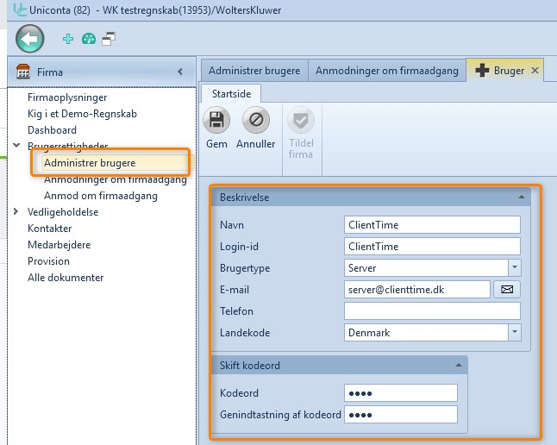
Den oprettede bruger SKAL være oprettet i det givne regnskab.
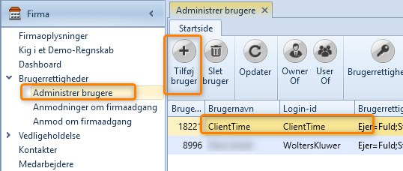

Opsætning af ClientTime
Der skal ligeledes sættes en række parametre op i ClientTime før synkroniseringen virker.
- Åbn ClientTime
- Gå til Organisationsindstillinger/Faktureringsintegrationer
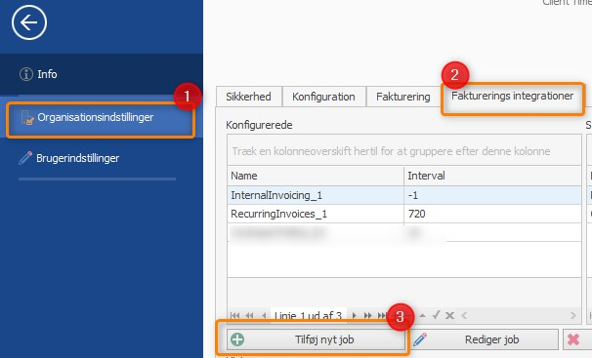
Tilføj nyt job
- Vælg Uniconta
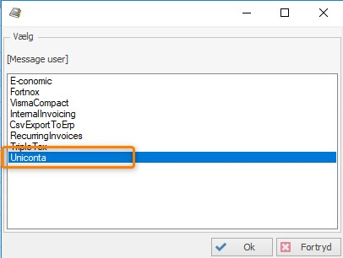
- Giv integrationen et navn – frit valg (ikke vigtigt – gør et kort)
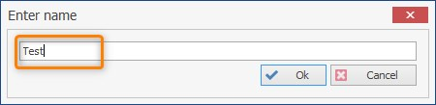
- Marker det nye job – og tryk Rediger job.
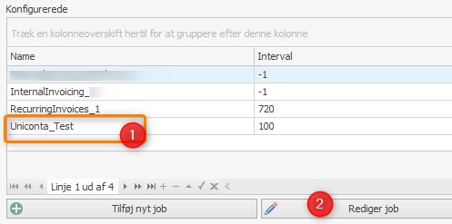
- Klik ”Collection”
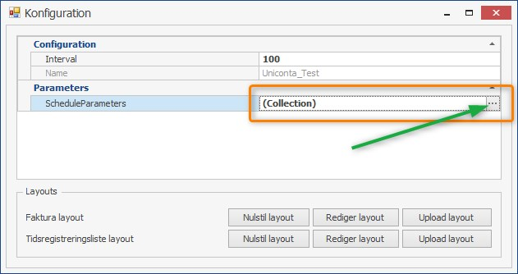

- Indsæt værdier (value) for hver af de 10 ”medlemmer”
  - Username: - Navnet på Server-brugeren i Uniconta
  - Password: - Password på Server-brugeren i Uniconta
  - FiCreditorNumber - indsæt 8 cifret FIK nummer
  - TermsOfPayment - indsæt standard antal dage til betaling (eks. 8)
  - FooterText - indsæt firma slogan eller hvad der ønskes
  - ProductNumber - indsæt varenummer m. moms (se Uniconta)
  - ProductNumberExVat - indsæt varenummer u. moms (se Uniconta)
  - Company - angiv navnet på regnskabet i Uniconta.
  - PaymentInfo - betalingsinfo. Eks. ”Bankkonto: XXXX – YYYYYY”
  - VatPercentage - indsæt standard moms – aktuelt 25.
  - UseTimeViewInvoice - 1 = ClientTime layout. 0 = Uniconta layout
Vi anbefaler at anvende ClientTime layout.
  - TeamDimension - indsæt tallet for dimensioner (første oprettet dim = 1).
  - DepartmentDimension - indsæt dim tal for afdeling.
  - DivisionDimension - indsæt dim tal for division (hvis ej i brug=0).

OBS! Ovenstående markeret med blå SKAL have en værdi.
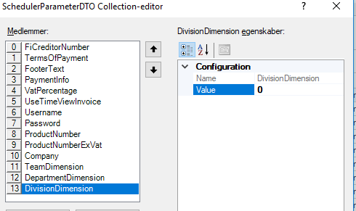

- Når parametrene er tilføjet eller rettet, så husk at trykke på knappen Save.
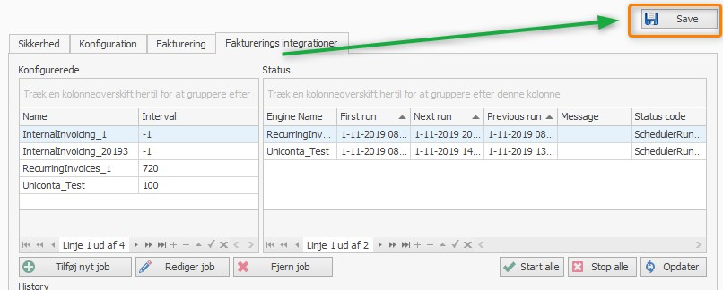

Vær opmærksom på

- Varen/ydelsen i Uniconta SKAL sættes op med 2 decimaler.
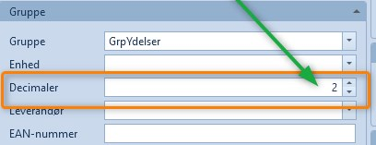

- Fakturanummerserie skal sættes op i Uniconta.
- OBS!!! Kombinerede varelinjer virker aktuelt ikke. (februar 2020)
- Hvis der vælges at bruge Uniconta layout, så skal layoutet tilpasses i Uniconta.
Kontakt Uniconta support.
Vi anbefaler at benytte ClientTime layout.
- Opsætning af fakturalayout er en opgave for sig.
Der følger en standard med til Uniconta synkroniseringen, men den bør som regel justeres med hensyn til logo m.v.
Se vejledning til at lægge logo på faktura andet sted på ClientTime support siden.
I tvivl? Kontakt Wolters Kluwer support.
- Der findes en logfil, der løbende beskriver, hvordan det går med synkroniseringen.
Kontakt Wolters Kluwer support for hjælp til dette.
- FIK opsætningen skal sættes op i Uniconta – hvis man kører med Uniconta layout.
Eksempel: +71<004040400000669+12345678<
https://www.uniconta.com/da/unipedia/opsaetning-af-fik-kode/
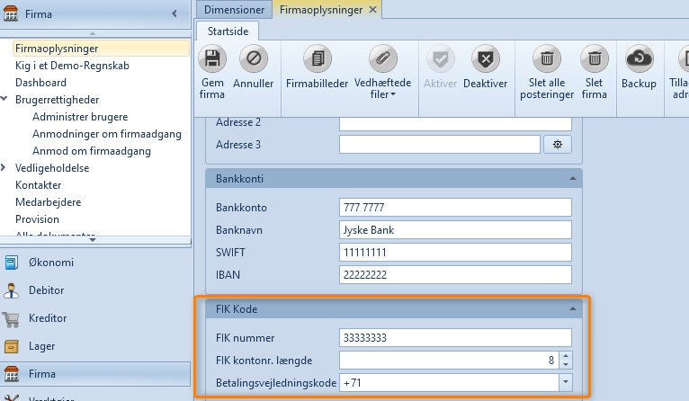
- FIK opsætningen er lidt tricky, når der køres med ClientTime layout.
FIK koden får vi ikke fra Uniconta og skal derfor beregnes i faktureringsøjeblikket.
Det kræver at man på fakturalayoutet beregner koden med et script.
Tag fat i supporten, hvis der ønskes hjælp til dette.

